Pressemitteilung zum 01.04.2025

Volker Koch übernimmt die Verantwortung für das Packaging-Geschäft des Körber Geschäftsfelds Pharma in Schloß Holte-Stukenbrock

Schloß Holte-Stukenbrock, 1. April 2025 – Zum 1. April 2025 erhält die Körber Pharma Packaging GmbH einen neuen Geschäftsführer. Volker Koch, derzeit Chief Procurement Officer des Körber-Konzerns und Leiter der Group Function Procurement & Supply Chain Management, übernimmt die Position des CEO von Katharina Hinz, die zum 1. April innerhalb des Körber-Konzerns neue Aufgaben übernimmt. Katharina Hinz war seit 2022 CEO des Geschäftes in Schloß Holte-Stukenbrock und hat den Spezialmaschinenbauer für Verpackungen der Pharmaindustrie während dieser Zeit maßgeblich geprägt. Die Ingenieurin kehrt an ihre alte Wirkungsstätte nach Hamburg zurück, wo sie vor mehr als 20 Jahren im Körber-Konzern ihre Karriere begonnen hatte.
Volker Koch bringt mehr als 15 Jahre Berufserfahrung in verschiedenen Führungspositionen mit. Der studierte Volkswirt war zunächst mehrere Jahre als Unternehmensberater tätig, bevor er in verantwortliche Positionen im Einkaufs- und Operationsbereich in die Maschinenbau-Industrie wechselte. Seit 2015 ist er Teil des Körber-Konzerns, wo er seitdem verschiedene leitende Funktionen im Procurement & Supply Chain Management innehatte und zudem für das Geschäftsfeld Pharma und den Campus Pécs in Ungarn verantwortlich war. Seit 2023 leitet er den globalen Einkauf des Konzerns.
Erich Hoch, Konzernvorstand und operativ verantwortlich für das Geschäftsfeld Pharma bei Körber betont: „Volker Koch ist ein hervorragender Manager und wir freuen uns sehr, mit ihm einen ausgewiesenen Experten für die Leitung unseres innovativen Spezialmaschinenbauers für Hightech-Verpackungsanlagen gefunden zu haben. Er wird die Arbeit von Katharina Hinz fortsetzen und unserem Wachstumskurs mit seinem betriebswirtschaftlichen Know-how, seinem strategischen Denken und seiner tiefgreifenden Branchenkenntnis zusätzliche Impulse geben.“ Hoch weiter: „Katharina Hinz danke ich für ihre ausgezeichnete Arbeit in den vergangenen Jahren.“
Volker Koch sagt: „Ich freue mich sehr, diese neue Aufgabe zu übernehmen und zukünftig mit einem so engagierten Team zusammenarbeiten zu dürfen. Was uns auszeichnet, ist eine beeindruckende Geschichte und eine klare Vision für die Zukunft. Mein Ziel ist es, die hohe fachliche Qualität, die das Team in Schloß Holte-Stukenbrock auszeichnet, weiter auszubauen und den innovativen Premiumhersteller in den kommenden Jahren auf das nächste Level zu heben.“
Katharina Hinz erklärt: „Ich bedanke mich ganz herzlich für das Vertrauen, das mir in den vergangenen Jahren von allen Seiten entgegengebracht wurde. Und ich bin stolz auf alles, was wir gemeinsam erreicht haben. Ich bin überzeugt, dass die Verpackungsexperten in Schloß Holte-Stukenbrock unter der Leitung von Volker Koch weiterhin erfolgreich sein werden. Ihm und dem gesamten Team wünsche ich viel Erfolg auf diesem Weg.“

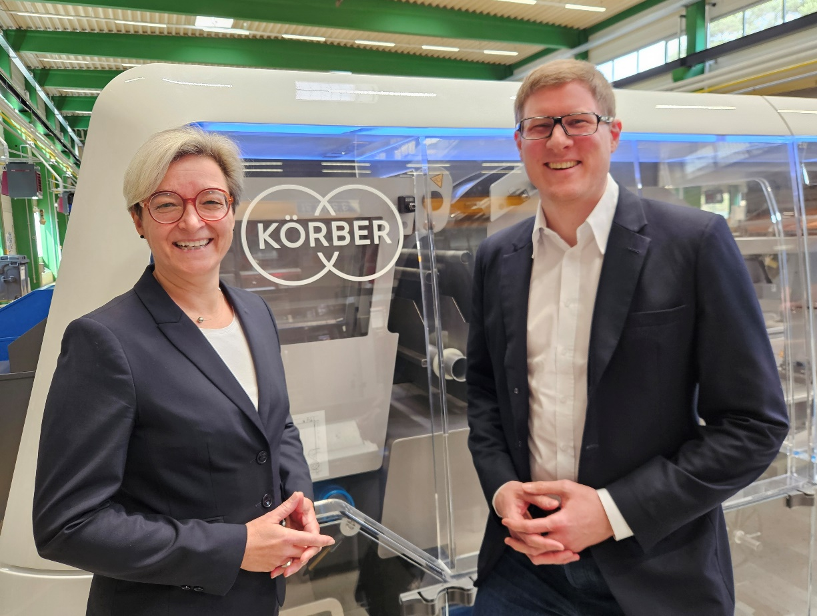
  - Bildzeile: Wechsel an der Spitze der Körber Pharma Packaging GmbH in Schloß Holte-Stukenbrock: Volker Koch (rechts) übernimmt zum 1. April als neuer CEO.
Foto: Körber Pharma Packaging. Das Foto ist frei zur Veröffentlichung.

Über die Körber AG
Wir sind Körber – ein internationaler Technologiekonzern mit rund 13.000 Mitarbeitern an über 100 Standorten weltweit und einem gemeinsamen Ziel: Wir setzen unternehmerisches Denken in Kundenerfolge um und gestalten den technologischen Wandel. In den Geschäftsfeldern Digital, Pharma, Supply Chain und Technologies bieten wir Produkte, Lösungen und Services, die begeistern. Auf Kundenbedürfnisse reagieren wir schnell, Ideen setzen wir nahtlos um, und mit unseren Innovationen schaffen wir Mehrwert für unsere Kunden. Dabei bauen wir verstärkt auf Ökosysteme, die die Herausforderungen von heute und morgen lösen. Die Körber AG ist die Holdinggesellschaft des Körber-Konzerns.

Über das Geschäftsfeld Pharma
Im Körber-Geschäftsfeld Pharma machen wir entlang der gesamten Pharma-Wertschöpfungskette den entscheidenden Unterschied, indem wir ein einzigartiges Portfolio aus integrierten Lösungen bieten. Ausgehend von der fundierten Erfahrung in den Bereichen Beratung, Inspektion, Transportsysteme, Verpackungsmaschinen und -materialien, Track & Trace und Software, verstehen wir die Herausforderungen in Pharmaprozessen und -regulierung, denen unsere Kunden jeden Tag gegenüberstehen. Für sie haben wir die richtigen Lösungen, um das gesamte Potenzial globaler Pharma- und Biotech-Produktionen zu erschließen.

Kontakt
Tanja Ehrlich
Körber Pharma
Head of Marketing Communications
T: +49 40 21107-01
E-Mail: tanja.ehrlich@koerber.com

